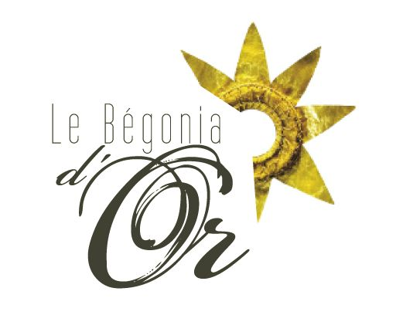
Programme du 18 mai 2017
Atelier de spécialisation à la broderie or
Niveau 1
Au Ver à Soie (métro sentier)
102 rue Réaumur 75002 PARIS

Nous avons l’immense plaisir de vous annoncer la programmation du cours pour le jeudi 18 mai 2017.
Il sera ouvert à toutes et à tous, sans niveau requis puisqu’il s’agit d’une initiation.
Les horaires seront les suivants :
10h -13h 13h45 - 16h45
Le tarif de l’atelier : 6H = 229 +15€ ( carte d’adhérent obligatoire valable un an) = 244€
Ce tarif comprend : Toutes les fournitures de la pièce d’étude (tissu poncé, tous les fils, découpes,...jusqu’à l’aiguille, carte de membre à l’association).
50% d’arrhes à l’inscription obligatoire (par chèque, en espèces, ou par virement bancaire.)
Paiement par chèque ou en espèces sur place pour régler le solde de votre formation.
Le cours sera assuré avec un minimum de 6 personnes.
12 places possibles pour cet atelier.
Renseignements et inscriptions depuis notre site internet.
portable : 06 23 838 054 ou 06 14 223 543
x.latelierdubegoniador@sfr.fr www.broderieor.com
Pour plus d’informations n’hésitez pas à nous contacter 05 46 875 936

Modèle 6 heures « Moucharabieh »

